Консультация для родителей
Тема: «Речь ребенка 2 лет»

Подготовила учитель- логопед Смоленская Н.В.

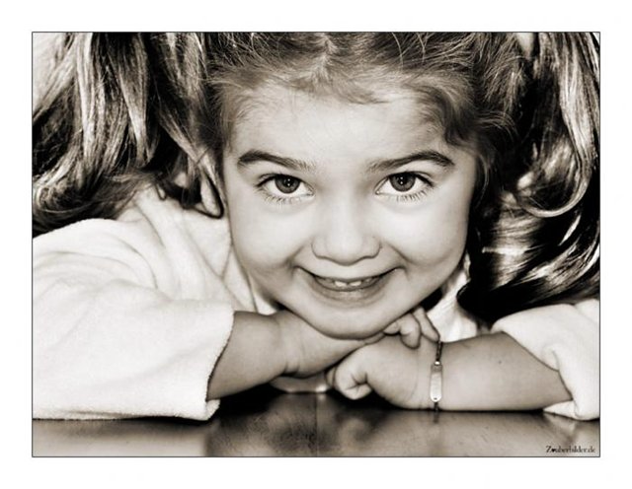
Каждый родитель, у которого появился чудесный малыш, в определенный момент задумается над вопросом правильного развития ребенка. На сегодняшний день существует большое количество информации по развитию детей и в электронной форме и в литературе, множество каналов транслируют передачи для молодых родителей. Одним из важнейших элементов жизни ребенка, является речь и ее развитие. Когда ваш ребенок начинает произносить первые звуки, следует постоянно поддерживать с ним разговор. Речь ребенка 2 лет вам, как родителям, хоть и понятна, однако все равно слышатся неправильное произношение, проглатывание букв, и именно в этом случае взрослым необходимо помогать малышу, правильно произносить слова и фразы. Ни в коем случае нельзя постоянно «сюсюкаться» с вашим крохой, особенно если вы желаете ему донести новое слово, либо озвучить название предмета.

Ребенок в 2 года уже в некоторой мере понимает интонацию голоса, ему можно показывать игрушку и озвучивать голосом зверюшек, так ребенок не только будет запоминать грубые и писклявые голоса животных, но и пытаться повторять их самостоятельно. В этом возрасте ребенок понимает смысл всех слов своих родителей, однако в среднем выговаривает около 200 либо 300 слов, малыш пытается связывать по 2-3 слова вместе, например: «мама пришла!», «машина поехала», «яблоко упало». Речь ребенка 2 лет имеет такие особенности: кроха говорит как бы от третьего лица, либо называет себя по имени. Двухлетние детишки довольно хорошо понимают суть короткого рассказа о каких-либо действиях, событиях, которые с ним происходили, отвечает на некоторые вопросы. Ребенок способен выполнять несколько поручений и просьб взрослых, умеет жалеть, благодарить. Имеет способность дополнять короткие и знакомые стихотворения либо песенки. Неплохо справляется с описанием лица человека, картинки либо другого предмета. У малыша хорошо получается давать оценку самому себе и своим действиям. Малыш отлично знает, что нужно сказать при встрече и прощаясь с детками и взрослыми.

Как развивать речь ребенка 2 лет.

В двухлетнем возрасте большая часть детишек умеет излагать свои мысли, они называют названия предметов, состояния окружающего мира, свои собственные ощущения. Однако именно в этот период родители должны решить одну из главных задач изъяснять грамматические правильные фразы, пополнять запас слов. Чтобы развить речь ребенка 2 лет применяют полезные упражнения.
Во-первых, необходимо научить малыша воспринимать себя в первом лице, чтобы он понимал что он - это «Я», а так же запомнил такие местоимения как «ты» и «мы».
Во-вторых, ребенок должен уметь правильно склонять глаголы. Для этого можно поиграть с ним в игру, взять например слово «бегать» и чтобы малыш попробовал сам склонить глаголы по лицам: «я бегаю», «ты бегаешь», «мы бегаем».
У многих деток есть проблемы с произношением таких букв как «м», «б», «р». Чтобы научить ребенка произносить их, необязательно обращаться к логопеду, можно и самим попробовать избавиться от этой проблемы. Например, придумать выражения, в которых эти буквы будут иметь важное место: «у дедушки доска», «маленький мячик» и т.д.
Также можно научить вашего малыша общаться с другими детишками. Для этого необходимо немного поиграть с ним и попытаться завести знакомство, будто вы такой же ребенок, при этом лучше начинайте разговор первыми и задавайте ему наводящие вопросы, что бы он смог на них ответить. Например: «Привет, меня зовут Оля, давай поиграем?, «Как тебя зовут?», «Ты покажешь мне свои игрушки?» и т.д.

Развитию речи в 2 года помогает и совместная деятельность (игры) ребенка с родителями, можно построить ребенку из конструктора машину или дом, при этом каждое свое действие желательно описывать, время кормления тоже можно не тратить даром, а задавать ребенку вопросы, что он кушает, название продуктов, вкусовые качества и другое, в процессе одевания так же есть возможность научить ребенка называть вещи правильно, своими именами. Можно сказать, что речь можно развивать при каждом удобном случае!

Каждый родитель знает, что развитие речи у мальчишек и девчонок несколько отличается. Девочки намного раньше развиваются, у них быстрее пополняется словарный запас. Мальчики же довольно часть излагают свои мысли на своем языке.

Что делать если ребенок в 2 года не разговаривает?

Прежде всего, необходимо не впадать в панику и не накручивать себе дурные мысли. Если ваш ребенок физически хорошо развивается, не страдает неврологическими заболеваниями, тогда у вас нет причин для волнения. В случае же если ваш малыш перенес тяжелое заболевание, отстает в развитии, не желает повторять за вами слова и буквы, не выполняет ваши просьбы и просто игнорирует их, следует обратиться к специалисту.

Каждый родитель должен уделять больше времени своему маленькому человечку, выходя с ребенком на прогулку нужно рассказывать ему о том, что происходит вокруг, что дует ветер, светит ярко солнышко, моросит дождик и т.д. Чтение стихов, книжек только поможет развить память ребенка, однако при приобретении литературы следует обращать внимание на: иллюстрации, они должны быть яркими, красочными и большими, страницы книги должны быть плотными, чтобы малышу было удобно их перелистывать, в целом содержание книги должно соответствовать возрасту ребенка, быть ему интересным. Не нужно заменять свое общение с детьми на просмотр мультфильмов и других программ с телевизора либо компьютера. В случае же если ваш ребенок проводит более 5 часов в день у экрана телевизора, как результат этого - обеспеченная задержка речи.

Советуем все достижения вашего маленького чуда записывать и фиксировать, ведь это по настоящему чудесные превращения и открытия, появлению которых вы способствовали и приложили массу усилий. Помимо этого, будучи взрослым, ваш сын или дочка наверняка захотят вспомнить свои детские годы!

Учитывая все наши советы, вы с маленького возраста воспитаете грамотного, умного, смышленого ребенка. Эти знания и навыки, которые вы заложите в этот период жизни, помогут ребенку в его дальнейшем жизненном пути, при поступлении в детский сад, либо в школу. Поэтому не ленитесь и больше уделяйте внимания своим прекрасным малышам!
Источник: http://womanadvice.ru/krizis-1-goda-u-detey#ixzz34EEHd6zG
Журнал WomanAdvice - советы на все случаи жизни

